Параметри мови MS TEAMS.

Угорі праворуч біля користувача…
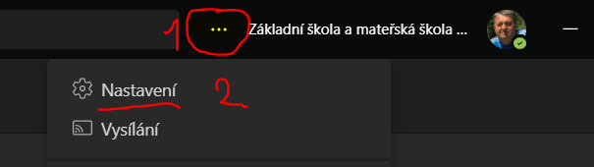
Пропозиція
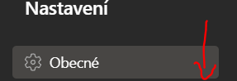
Загальний прокрутити вниз
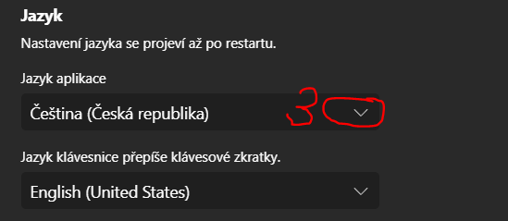
опція LANGUAGE
Замість чеської клацніть стрілку і знайдіть внизу українську
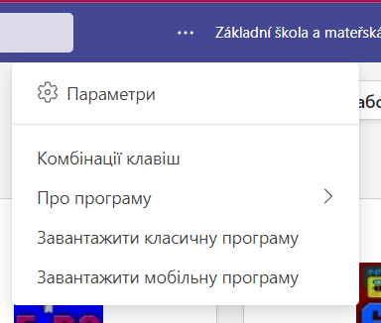
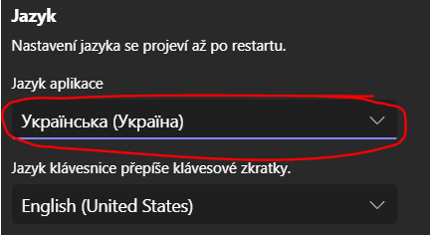
Зміни з’являться після перезапуску програми.

